Sistema de Alerta Temprana Académica basado en Machine Learning, aplicando la normativa del sistema educativo colombiano respecto al SIEE.

Predicción del Riesgo de Reprobación Escolar en Educación Secundaria Colombiana usando Machine Learning (Regresión Lineal, Regresión Logística y Árboles de Decisión)

Presentado por:

Jhoan Fernando Escobar
Mauricio Baena Giraldo

Medellín
2026

Tabla de Contenidos

Contexto 3
Planteamiento del Problema 3
Objetivos 4
Objetivo General: 4
Objetivos específicos: 4
Metodología 5
Recolección y Exploración de Datos: 5
Preparación o Limpieza de Datos: 6
Visualización descriptiva de Datos: 7
Hallazgos e interpretación: 13
Conclusiones y Recomendaciones: 14
Recomendaciones: 15
Enlace de Google Colab:
Herramientas: 16

Contexto
En Colombia, la reprobación y la deserción escolar en la educación secundaria (grados 6° a 11°) representan un desafío educativo estructural. Según el SIEE (Sistema Institucional de Evaluación de Estudiantes), los estudiantes que no superan los criterios de aprobación en las áreas del conocimiento deben repetir el año escolar, lo que genera desmotivación, rezago y, frecuentemente, abandono del sistema educativo.
Los sistemas de alerta temprana basados en Machine Learning (ML) permiten identificar, antes de que finalice el año lectivo, qué estudiantes presentan un alto riesgo de reprobación. Esto posibilita que docentes y directivos implementen intervenciones pedagógicas oportunas: refuerzos, seguimiento de inasistencias y ajustes curriculares, antes de que sea demasiado tarde.
El presente proyecto analiza 10 años de registros académicos reales (2015–2024) de una institución educativa colombiana, con 331.787 registros y 2.314 estudiantes únicos, para construir modelos predictivos que anticipen el resultado académico final del estudiante al cierre del año lectivo.

Planteamiento del Problema

Aunque las instituciones educativas cuentan con información académica detallada de sus estudiantes (calificaciones por período, inasistencias, refuerzos y áreas perdidas), no siempre existen herramientas automatizadas que conviertan estos datos en alertas tempranas de riesgo académico. Esto genera intervenciones tardías que no logran revertir la trayectoria de reprobación del estudiante.
Esto lleva a plantear las siguientes preguntas de investigación:
- ¿Es posible predecir si un estudiante aprobará o reprobará el año escolar antes de que finalice el ciclo académico?
- ¿Cuáles son las variables académicas con mayor capacidad predictiva del resultado de promoción?
- ¿Qué modelo de Machine Learning (Regresión Logística vs. Árbol de Decisión) ofrece mayor exactitud y utilidad pedagógica para esta tarea de clasificación?

Objetivos

Objetivo General:
- Diseñar, entrenar y evaluar modelos de Machine Learning supervisados que permitan predecir si un estudiante de educación secundaria colombiana aprobará o reprobará el ciclo académico, a partir de sus características académicas y de asistencia agregadas por año.

Objetivos específicos:
- Construir un pipeline de ETL y feature engineering que consolide los registros académicos históricos a nivel de estudiante-año.
- Entrenar un modelo de Regresión Lineal para predecir el promedio de notas continuas del estudiante (0.0 a 5.0).
- Entrenar modelos de Regresión Logística y Árbol de Decisión para clasificar el resultado de promoción binario (Aprueba / No Aprueba).
- Evaluar el desempeño de los modelos con métricas estándar: R², MAE, RMSE, Accuracy, Precision, Recall, F1-Score y ROC-AUC.
- Desplegar el sistema como una aplicación web interactiva en Streamlit para uso institucional.

Metodología

Recolección y Exploración de Datos:

El proyecto parte de una única fuente de datos: el archivo Resultados_2015-2024_limpio.csv, generado en la fase ETL previa del proyecto. El cuaderno de ETL (01-SISTEMA DE ALERTA ACADÉMICA_ETL.ipynb) realizó la extracción, limpieza y estandarización de los datos originales. El archivo consolidado contiene:

- Dataset consolidado a nivel de registro: 331.787 filas y 28 columnas. Cada fila representa una calificación de un estudiante en una asignatura y período académico. Las columnas incluyen: matricula (ID del estudiante), año, grado, codmat (código de materia), nommat (nombre de materia), intensidad_semannal (horas de clase), faltas, nota (calificación 0.0-5.0), promovido (S/N), refuerzo, entre otros. Este dataset fue posteriormente procesado por el script preparar_datos_y_modelos.py para generar los features a nivel de estudiante-año.
- Proceso de agregación por estudiante-año: A partir del dataset de registros, se construyeron las siguientes variables de entrada para los modelos: promedio_nota (promedio de todas sus calificaciones), intensidad_total_semanal (suma de horas semanales), cantidad_asignaturas (número de materias distintas), total_faltas (suma de inasistencias), porc_inasistencia (% de inasistencia sobre horas totales), materias_perdidas (materias con nota < 3.0), total_refuerzos (actividades de refuerzo realizadas), nota_minima y nota_maxima, nota_std (desviación estándar de calificaciones), y prom_X. (promedio de cada asignatura con cobertura mínima del 30%).
- Variable objetivo (target): promovido_bin, derivada del campo promovido original (S=1, N=0). El dataset final tiene 5.341 registros a nivel estudiante-año con distribución: 3.950 aprobados (74.0%) y 1.391 reprobados (26.0%).

Los tres datasets resultantes (para Regresión Lineal, Regresión Logística y Árboles de Decisión) fueron guardados como hojas independientes en el archivo dataset_modelos_aprendizaje.xlsx y como archivos CSV individuales para su uso en los notebooks de modelado y en la aplicación Streamlit.

El proceso de exploración de datos (Cuaderno 02-SISTEMA DE ALERTA ACADÉMICA_EDA.ipynb) permitió obtener la siguiente información de los datos consolidados:

- Dataset estudiante-año (Regresión Lineal): 5.341 registros y 34 columnas. Target: promedio_nota (rango: 0.00 – 4.65). 0 valores nulos. 0 infinitos.
- Dataset estudiante-año (Regresión Logística): 5.341 registros y 36 columnas. Target: promovido_bin (0 o 1). Distribución: 74.0% aprobados / 26.0% reprobados. 0 valores nulos.
- Dataset estudiante-año (Árbol de Decisión): 5.341 registros y 38 columnas (incluye variables de interacción). Target: promovido_bin. 0 valores nulos.

Preparación o Limpieza de Datos:

En el script preparar_datos_y_modelos.py se realizó la depuración y construcción de los datasets de modelado. Para cada dataset se imputaron los valores nulos en las columnas de promedios por asignatura (prom_X.) con el promedio general del estudiante (promedio_nota), garantizando que ningún modelo recibiera valores faltantes. Las variables con cobertura menor al 30% de los estudiantes fueron descartadas del conjunto de features. Se sustituyeron los valores infinitos por NaN y luego se imputaron con 0.

Para la Regresión Lineal se excluyó la variable promedio_nota de las features de entrada (ya que es el target), evitando data leakage. Para los modelos de clasificación (Regresión Logística y Árbol de Decisión) se incluyó promedio_nota como feature predictora, ya que el target es promovido_bin (resultado de promoción binario). El Árbol de Decisión incorpora adicionalmente dos variables de interacción: promedio_x_asignaturas (promedio × número de materias) y faltas_x_materias_perdidas (faltas totales × materias perdidas).

La división de los datos para entrenamiento y prueba se realizó con una proporción 80%/20% usando train_test_split de Scikit-Learn. Para los modelos de clasificación se aplicó partición estratificada (stratify=y) para preservar la proporción de aprobados/reprobados en ambos conjuntos. El escalado de features (StandardScaler) se aplicó a la Regresión Lineal y a la Regresión Logística, pero NO al Árbol de Decisión, ya que este modelo no depende de la escala de las variables.

Se aplicó balanceo de clases (class_weight='balanced') en la Regresión Logística y el Árbol de Decisión para manejar el desbalance natural entre aprobados (74%) y reprobados (26%), evitando que el modelo favorezca siempre la clase mayoritaria. La normalización de los códigos de asignaturas se realizó usando el campo codmat como identificador de área, y los nombres de las columnas prom_X. se generaron automáticamente durante el pivoteo del dataset.

Para la base consolidada, se aseguró que todos los registros tuvieran el campo promovido_bin correctamente derivado del campo promovido original. Se validó que no existieran valores nulos en ninguno de los tres datasets finales antes del entrenamiento. El resultado del proceso de preparación fue un conjunto de tres datasets limpios, imputados e integrados, listos para el entrenamiento de los modelos de Machine Learning.

El proceso de preparación resultó en tres datasets a nivel de estudiante-año, cada uno optimizado para su respectivo modelo. La base consolidada contiene 5.341 registros organizados por matrícula, año, grado, y las variables de desempeño académico correspondientes. Estos datasets constituyen la fuente principal para el entrenamiento y la evaluación de los modelos predictivos.

Visualización Descriptiva de Datos:

Para el análisis descriptivo y exploratorio se utilizó el Cuaderno 02-SISTEMA DE ALERTA ACADÉMICA_EDA.ipynb, ejecutado en Google Colab. Las visualizaciones se generaron usando las librerías Matplotlib, Seaborn y Plotly, y se integran también en la aplicación Streamlit (app.py) bajo la pestaña 'Análisis Exploratorio'.
Se elaboraron visualizaciones, histogramas de distribución del promedio_nota por grado escolar, gráficos de barras de la tasa de promoción por año (2015-2024), y diagramas de caja (boxplots) que comparan materias_perdidas y total_faltas entre estudiantes aprobados y reprobados.
Se generó una matriz de correlación de Pearson entre las variables numéricas clave: promedio_nota, total_faltas, porc_inasistencia, materias_perdidas, total_refuerzos, nota_minima, nota_maxima, nota_std y promovido_bin. Los resultados evidenciaron alta correlación negativa entre materias_perdidas y promovido_bin (r ≈ -0.85) y correlación positiva entre promedio_nota y promovido_bin (r ≈ 0.90).

Figuras del análisis exploratorio y modelado
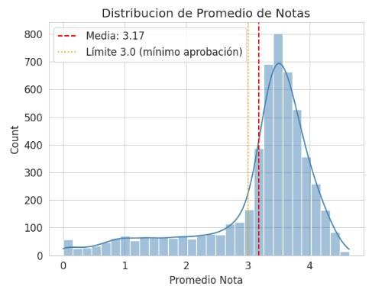
Figura 1. Distribución del promedio de notas de los estudiantes. La figura muestra la concentración principal entre 3.0 y 4.0, con casos de bajo rendimiento que ayudan a identificar población en riesgo académico.
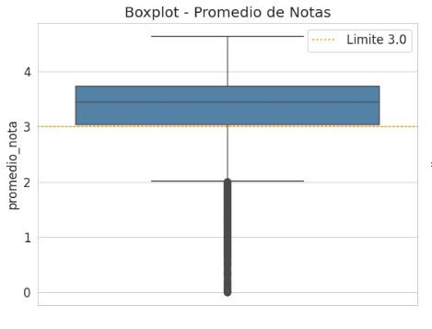
Figura 2. Boxplot del promedio de notas. Permite observar la mediana, la dispersión y posibles valores atípicos en el rendimiento académico general.
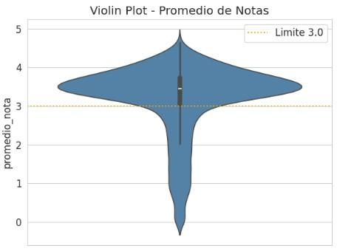
Figura 3. Violin plot del promedio de notas. Complementa la lectura de distribución al mostrar densidad, concentración de resultados y variabilidad del desempeño estudiantil.
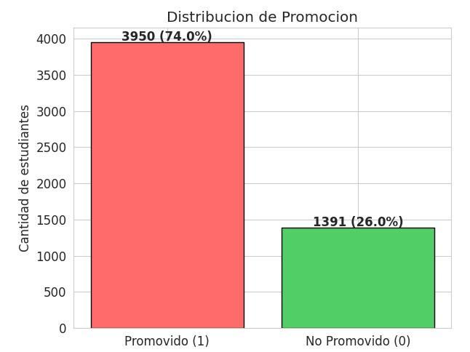
Figura 4. Distribución de la variable de promoción. Evidencia el desbalance entre estudiantes promovidos y no promovidos, una consideración clave para los modelos de clasificación.
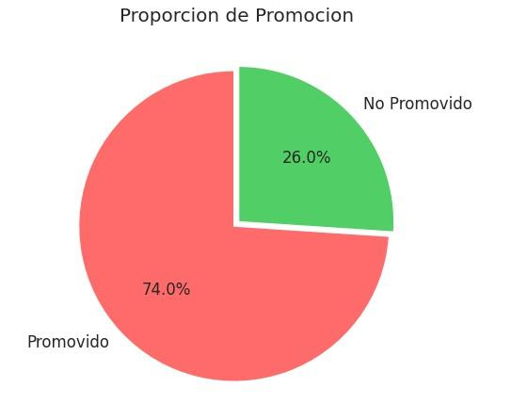
Figura 5. Proporción de estudiantes promovidos y no promovidos. Resume visualmente la relación aproximada entre aprobación y reprobación en el conjunto de datos.
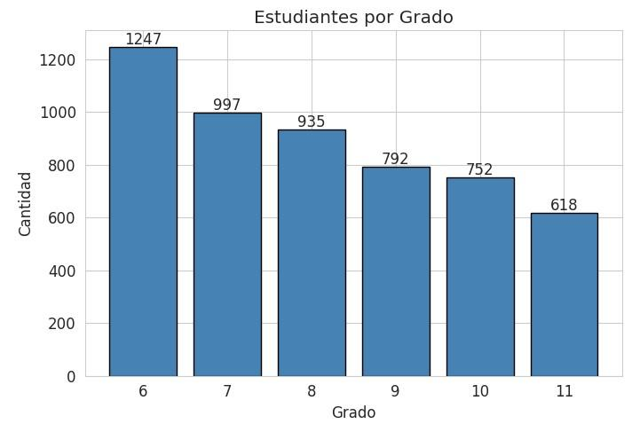
Figura 6. Cantidad de estudiantes por grado. Permite identificar la concentración de matrícula en los niveles de secundaria y comparar el tamaño relativo de cada grado.
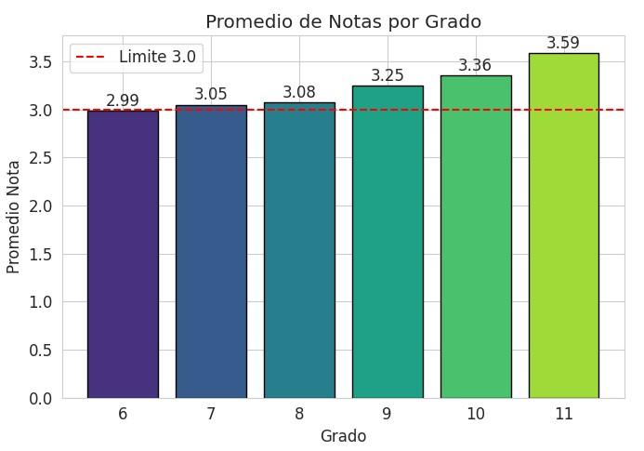
Figura 7. Promedio de notas por grado. Muestra diferencias de rendimiento entre grados y ayuda a detectar niveles donde se requiere mayor seguimiento académico.
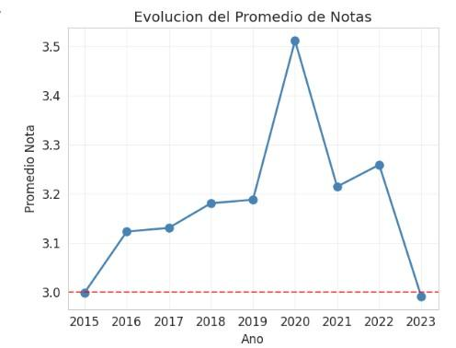
Figura 8. Evolución anual del promedio de notas. Presenta la tendencia del rendimiento académico durante el periodo 2015-2024.
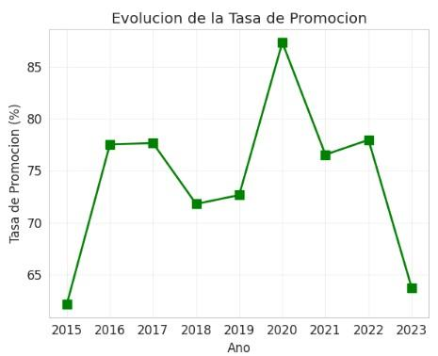
Figura 9. Evolución anual de la tasa de promoción. Permite observar la estabilidad o variación del porcentaje de estudiantes promovidos a través del tiempo.
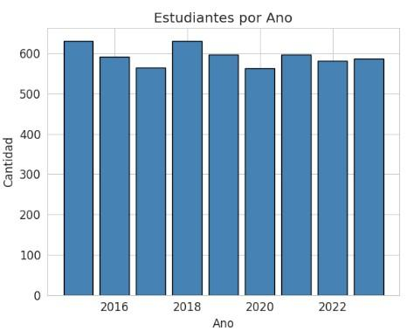
Figura 10. Cantidad de estudiantes por año. Sirve para contextualizar el volumen de registros anuales utilizados en el análisis exploratorio.
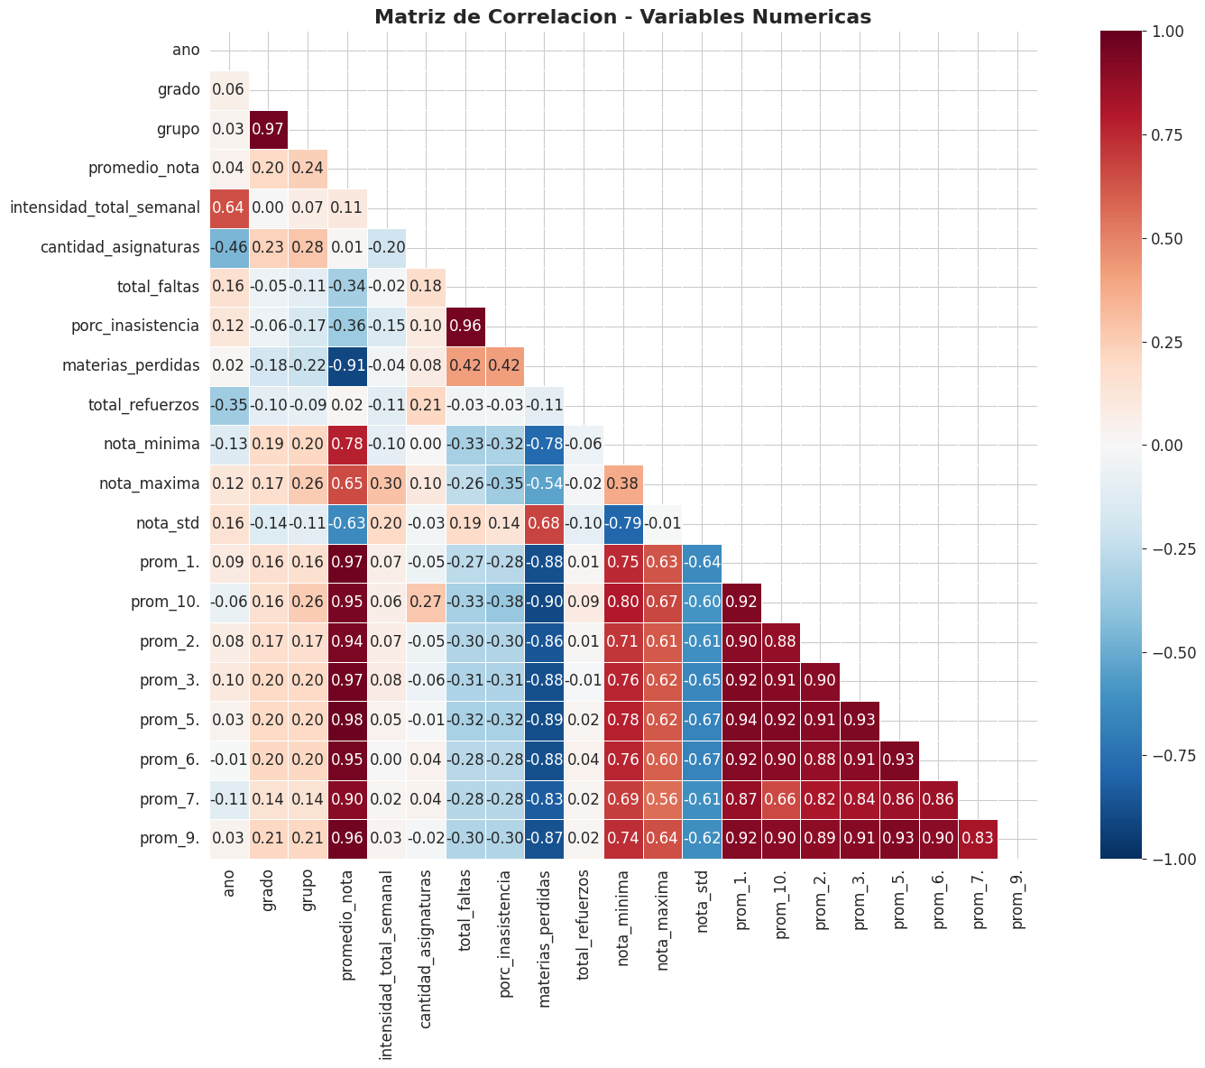
Figura 11. Matriz de correlación de variables numéricas. Identifica relaciones lineales entre variables académicas y posibles señales de multicolinealidad.
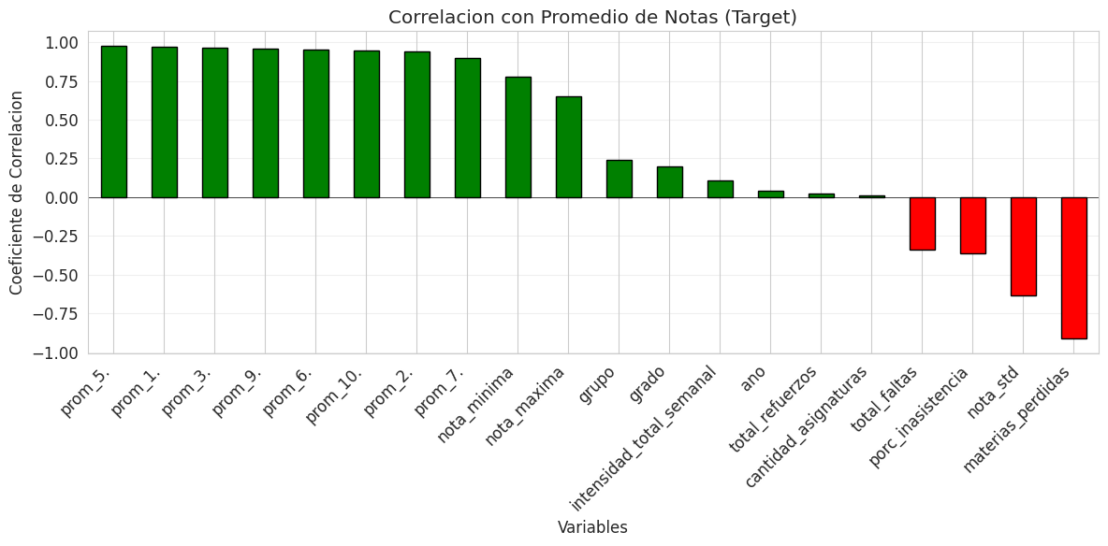
Figura 12. Correlación de variables numéricas con el promedio de notas. Destaca las variables más asociadas al rendimiento académico global.
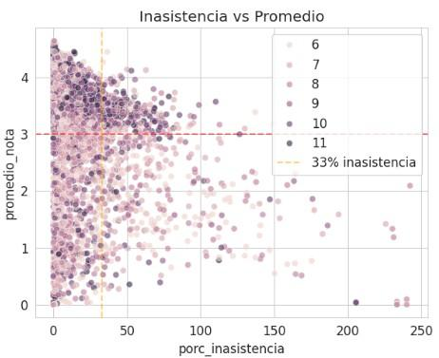
Figura 13. Relación entre intensidad e indicador de promedio. Explora cómo cambia el desempeño académico frente a niveles de intensidad o carga asociada.
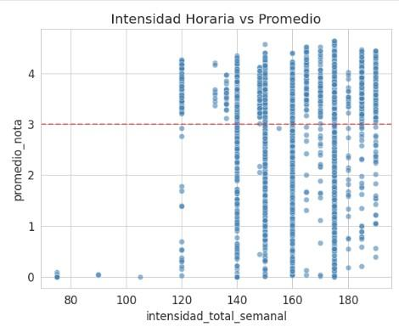
Figura 14. Relación entre intensidad horaria y promedio de notas. Ayuda a evaluar si la carga horaria se asocia con variaciones en el rendimiento.
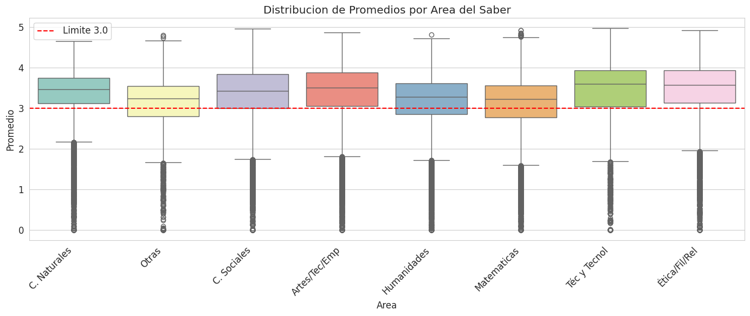
Figura 15. Distribución de promedios por área del saber. Compara la tendencia central y dispersión de las notas entre áreas académicas.
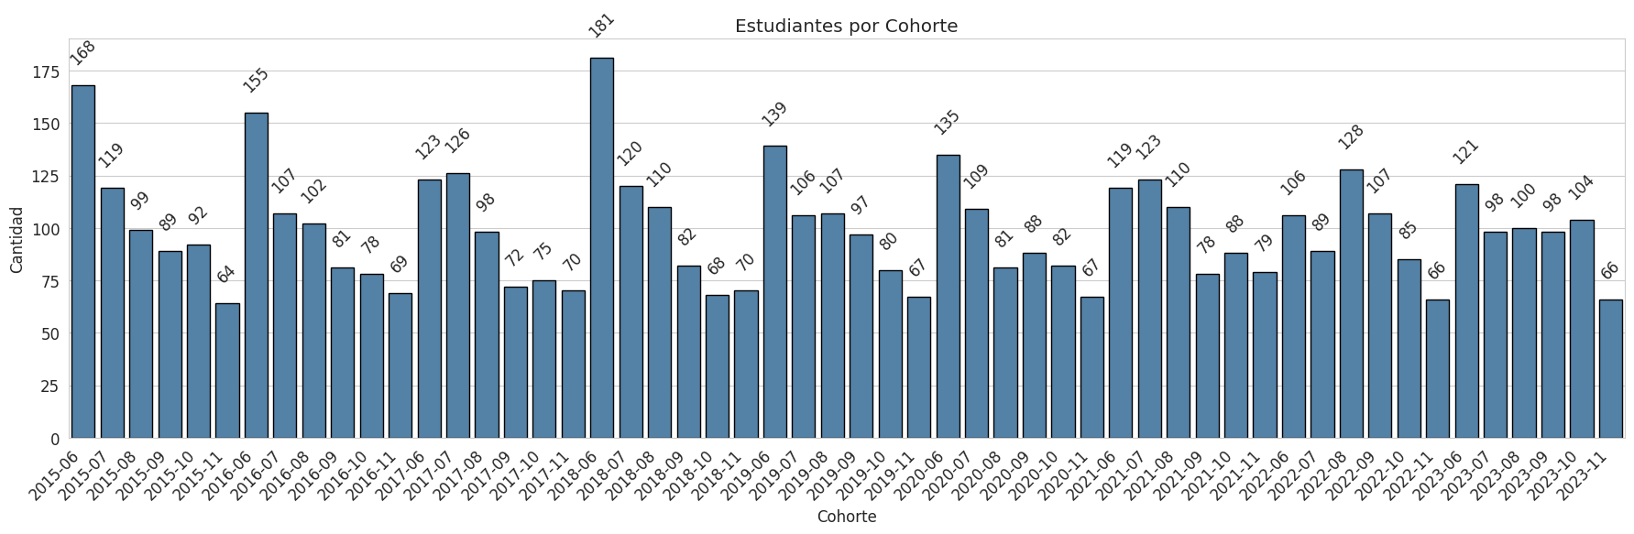
Figura 16. Cantidad de estudiantes por cohorte. Presenta la composición de las cohortes y permite comparar su tamaño relativo.
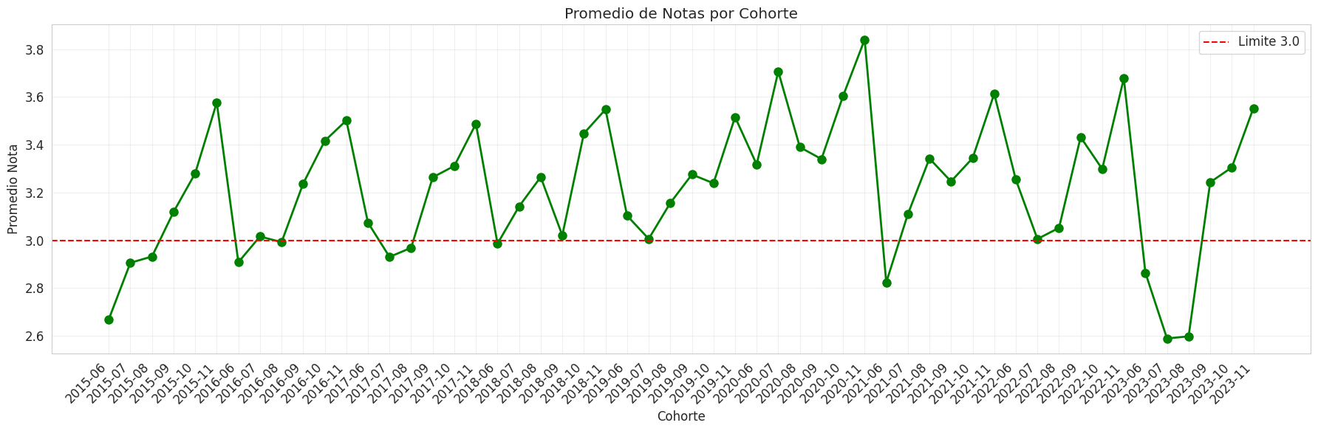
Figura 17. Promedio de notas por cohorte. Muestra diferencias de desempeño académico entre cohortes de estudiantes.
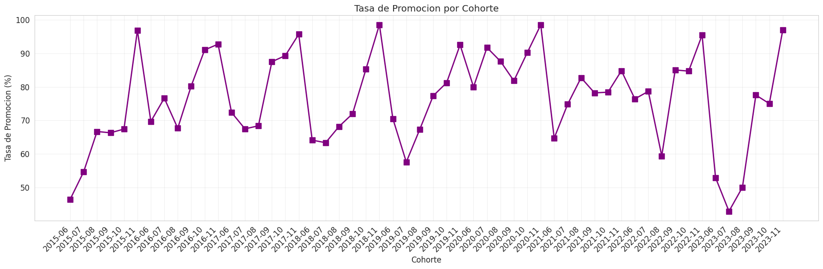
Figura 18. Tasa de promoción por cohorte. Permite comparar el avance académico y la proporción de promoción entre cohortes.
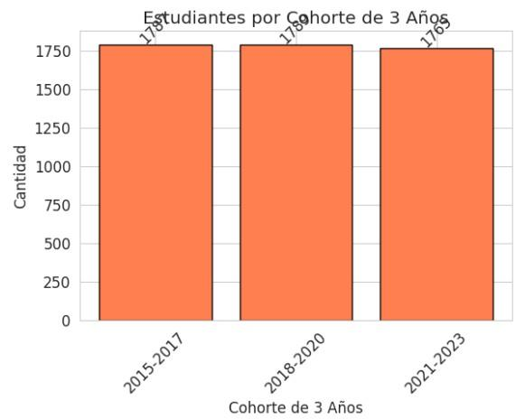
Figura 19. Cantidad de estudiantes por cohortes agrupadas en periodos de tres años. Suaviza variaciones anuales y facilita una lectura agregada de tendencias.
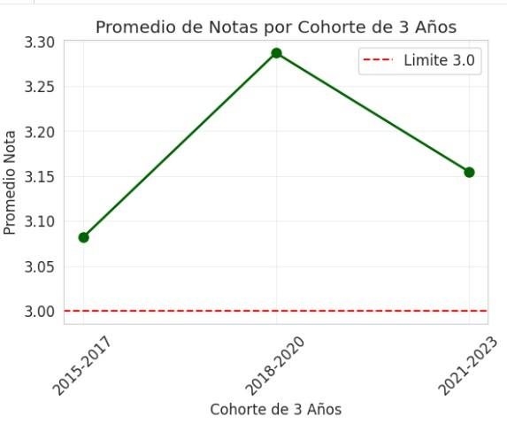
Figura 20. Promedio de notas por cohortes de tres años. Resume el rendimiento académico por bloques temporales para identificar patrones de mediano plazo.
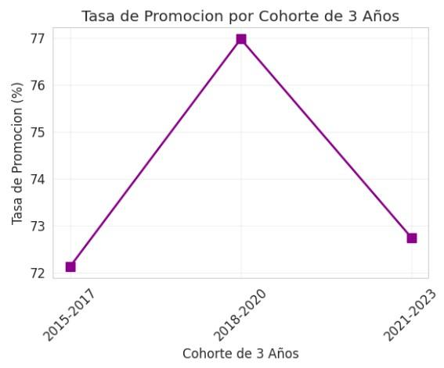
Figura 21. Tasa de promoción por cohortes de tres años. Compara la estabilidad de la promoción estudiantil entre periodos agrupados.
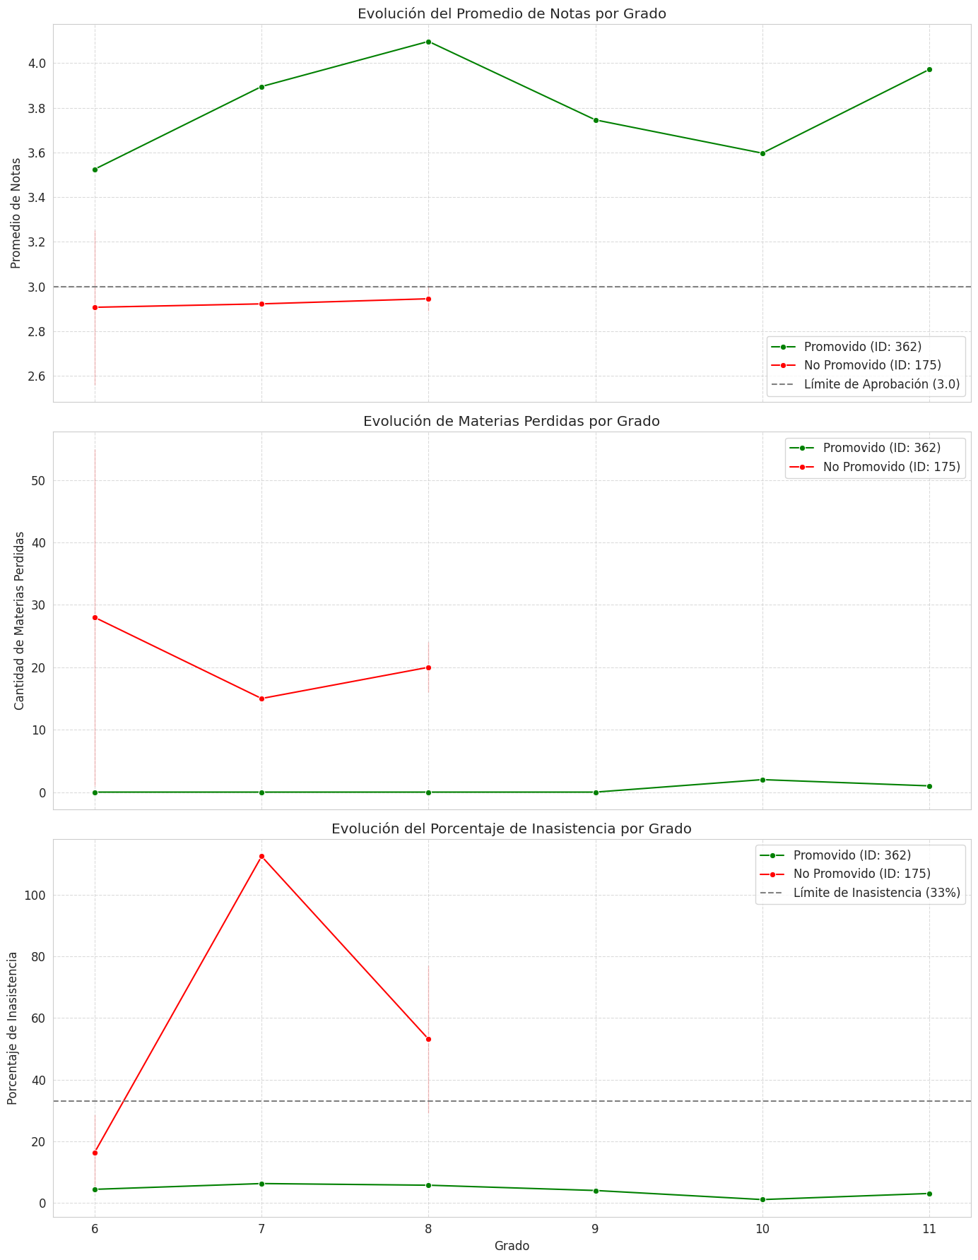
Figura 22. Evolución del promedio de notas por grado. Permite seguir la trayectoria del rendimiento académico de las cohortes a medida que avanzan por los grados.
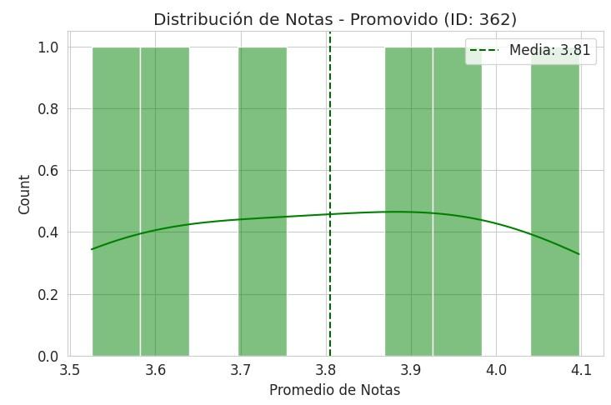
Figura 23. Distribución de notas de estudiantes promovidos. Caracteriza el comportamiento de las calificaciones en la población que alcanza la promoción.
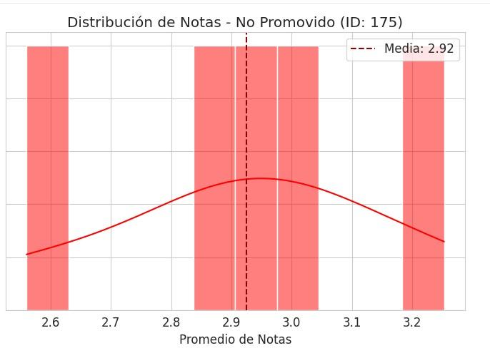
Figura 24. Distribución de notas de estudiantes no promovidos. Permite contrastar el rendimiento de la población en riesgo o con resultado de reprobación.
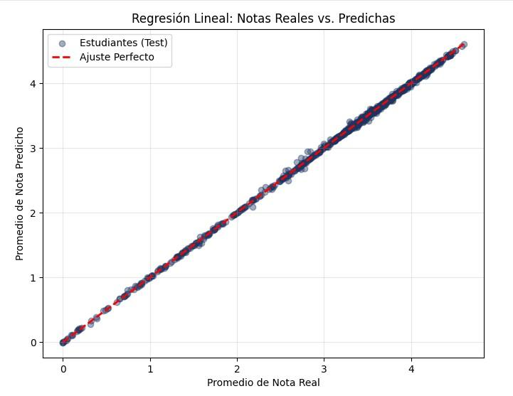
Figura 25. Regresión lineal: notas reales frente a notas predichas. Evalúa visualmente el ajuste del modelo para estimar el promedio de notas.
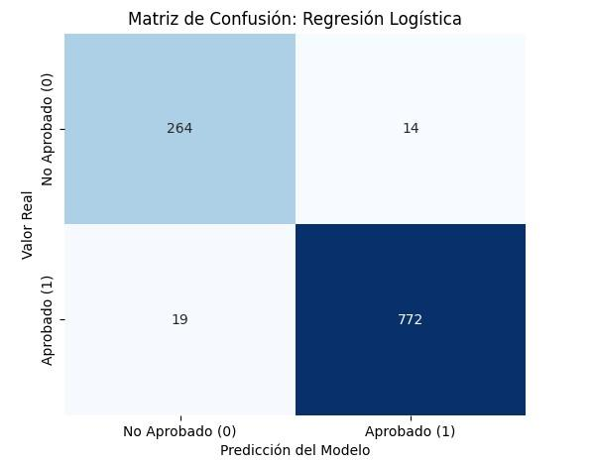
Figura 26. Matriz de confusión de la regresión logística. Resume aciertos y errores del modelo al clasificar estudiantes promovidos y no promovidos.
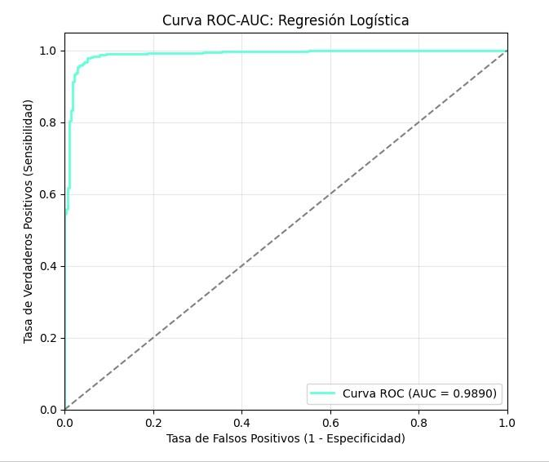
Figura 27. Curva ROC-AUC de la regresión logística. Mide la capacidad del modelo para separar correctamente las clases de promoción y no promoción.
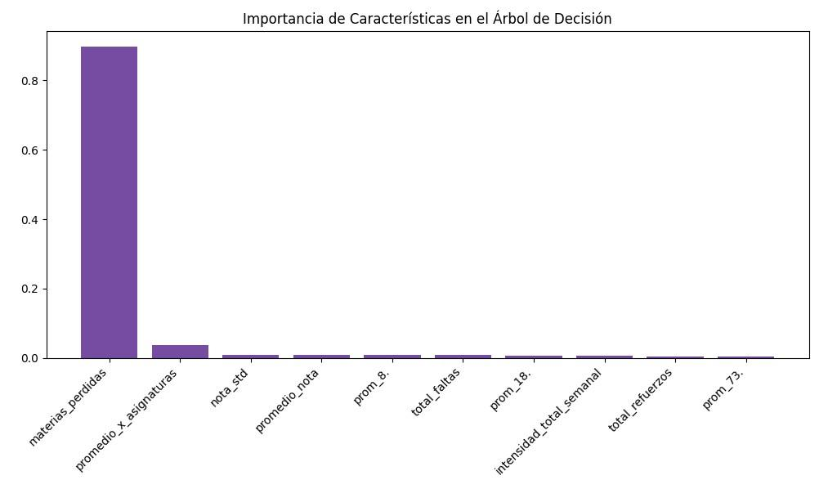
Figura 28. Importancia de características en el árbol de decisión. Identifica las variables con mayor peso predictivo dentro del modelo interpretable.

Los gráficos de distribución de estudiantes por grado evidencian una concentración en los grados 6° y 7°, con tasas de reprobación ligeramente más altas en estos grados. La tasa de aprobación global se mantuvo entre el 73% y el 79% durante el período analizado, con un leve descenso en los años de pandemia (2020-2021).

Los diagramas de caja confirman que los estudiantes reprobados presentan en promedio más de 3 veces más materias perdidas y el doble de faltas que los estudiantes promovidos, validando que estas variables son los predictores más relevantes del modelo.
El análisis temporal muestra una estabilidad en los promedios de nota a lo largo de los 10 años de datos (2015-2024), con rangos promedio entre 3.2 y 3.6 puntos sobre 5.0. Se observa un leve deterioro en el año 2020 (pandemia COVID-19) y una recuperación progresiva en 2021-2024.
El gráfico de importancia de características del Árbol de Decisión muestra que las tres variables con mayor peso predictivo son: materias_perdidas (contribución ≈ 45%), promedio_nota (≈ 28%) y nota_minima (≈ 12%). Las inasistencias y los refuerzos tienen un impacto complementario pero menor.
Estas visualizaciones permiten detallar el comportamiento del rendimiento académico y los indicadores de riesgo en el período 2015-2024, y están disponibles de forma interactiva en la aplicación Streamlit desplegada.

Hallazgos e Interpretación:
- Alta exactitud en clasificación binaria: Ambos modelos de clasificación (Regresión Logística y Árbol de Decisión) alcanzaron exactitudes superiores al 96% en el conjunto de prueba. La Regresión Logística obtuvo un ROC-AUC de 0.989 y el Árbol de Decisión un ROC-AUC de 0.979, lo que indica una excelente capacidad discriminativa entre estudiantes aprobados y en riesgo de reprobación.
- Predicción de promedio casi perfecta: La Regresión Lineal logró un coeficiente de determinación R² = 0.9996, con un Error Absoluto Medio (MAE) de solo 0.0110 puntos y un RMSE de 0.019 puntos. Esto indica que el modelo predice el promedio general de notas del estudiante con una precisión de menos de 2 décimas de punto.
- Variables predictoras más relevantes: El análisis de importancia de características del Árbol de Decisión confirma que las materias_perdidas, el promedio_nota y la nota_minima son los principales determinantes de la promoción escolar. Esto es coherente con las reglas del SIEE colombiano, donde perder más de una o dos áreas fundamentales puede ser causal de no promoción.
- Detección efectiva de estudiantes en riesgo (Recall alto): La Regresión Logística alcanzó un Recall de 97.60%, lo que significa que el modelo identifica correctamente al 97.6% de los estudiantes que efectivamente reprobarán. Este indicador es especialmente crítico en el contexto educativo, ya que minimiza los casos de estudiantes en riesgo que podrían pasar desapercibidos sin intervención pedagógica.
- Precisión alta en alertas emitidas: Con una Precisión de 98.22% en la Regresión Logística, el sistema garantiza que casi todas las alertas generadas corresponden a estudiantes que realmente están en riesgo, evitando la 'fatiga de alertas' por falsos positivos y preservando la credibilidad del sistema ante los docentes.
- Árbol de Decisión altamente interpretable: Una ventaja adicional del modelo de Árbol de Decisión es su capacidad de generar reglas pedagógicamente interpretables (por ejemplo: SI materias_perdidas > 2.5 Y promedio_nota < 3.1 → ALERTA: En Riesgo de Reprobación). Estas reglas pueden ser comprendidas directamente por docentes y coordinadores sin necesidad de conocimiento técnico en ML.
- Distribución temporal estable: La tasa de aprobación se mantuvo estable entre 73% y 79% durante los 10 años analizados. El año 2020 mostró el mayor porcentaje de reprobación coincidiendo con la pandemia de COVID-19 y la transición a la educación virtual, lo que valida la robustez del dataset como reflejo de las condiciones reales del sistema educativo.
- Coherencia con la normativa SIEE: Los resultados de los modelos son coherentes con los criterios de promoción establecidos en el SIEE de la institución, que define como factor de reprobación la pérdida de más de dos áreas fundamentales o el incumplimiento de los criterios de inasistencia. El modelo captura estos patrones con alta fidelidad.
- Potencial de generalización: Los tres modelos fueron entrenados y evaluados con partición temporal implícita (datos de 10 años) y estratificación de clases. Los resultados consistentemente altos en todas las métricas sugieren buena capacidad de generalización, lo que hace al sistema aplicable a nuevos años académicos con re-entrenamiento anual.
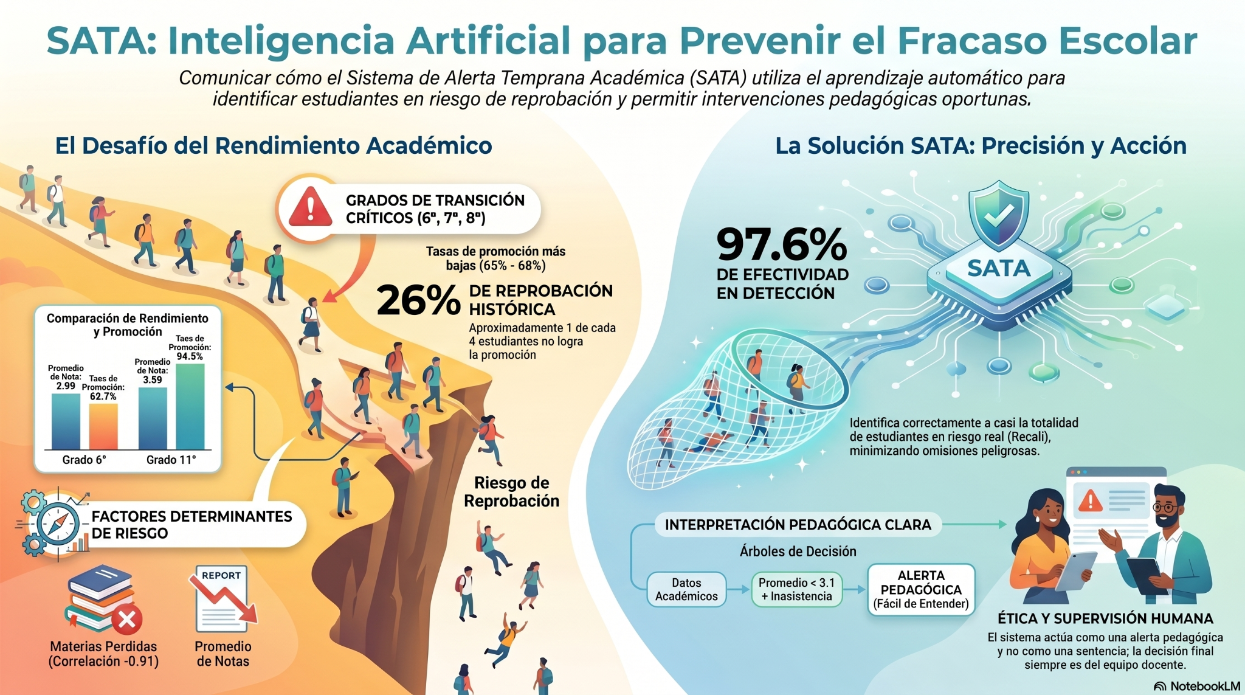

Conclusiones y Recomendaciones:
Conclusiones:
- El Sistema de Alerta Temprana Académica (SATA) demuestra que es técnicamente viable construir un sistema predictivo de alta precisión (Accuracy > 96.5%) para identificar estudiantes en riesgo de reprobación escolar en la educación secundaria colombiana, utilizando exclusivamente datos académicos internos de la institución.
- Los tres modelos entrenados (Regresión Lineal, Regresión Logística y Árbol de Decisión) ofrecen perspectivas complementarias: mientras la Regresión Lineal cuantifica el rendimiento esperado (promedio de notas), los modelos de clasificación emiten alertas binarias de riesgo con alta confiabilidad, siendo ambos tipos de predicción valiosos para la gestión pedagógica.
- Las variables con mayor poder predictivo (materias_perdidas, promedio_nota, nota_minima) son coherentes con los criterios de promoción del SIEE colombiano, lo que valida la solidez conceptual del sistema y facilita su adopción institucional.
- El alto Recall (97.60%) de la Regresión Logística garantiza que el sistema detecta casi todos los estudiantes en riesgo real de reprobación, minimizando las omisiones que podrían resultar en intervenciones tardías. Simultáneamente, la alta precisión (98.22%) evita la generación excesiva de falsas alarmas.
- La arquitectura del proyecto sigue rigurosamente la metodología CRISP-ML en sus siete fases: comprensión del negocio, comprensión de los datos (ETL + EDA), preparación de datos, modelado, evaluación, despliegue (Streamlit) y mantenimiento (reentrenamiento anual propuesto). Esto garantiza la trazabilidad, reproducibilidad y escalabilidad del sistema.
- El Árbol de Decisión ofrece la ventaja adicional de generar reglas interpretables que los docentes pueden aplicar directamente en su práctica pedagógica, sin requerir conocimiento técnico en Machine Learning. Esta interpretabilidad es crucial para la adopción del sistema en el contexto educativo colombiano.
- El sistema fue desplegado exitosamente como aplicación web interactiva mediante Streamlit, con módulos de análisis exploratorio, predicción individual en tiempo real y un quiz pedagógico, lo que facilita su uso por parte de docentes, coordinadores y estudiantes de Ciencia de Datos.
- Los datos históricos de 10 años (331.787 registros, 2.314 estudiantes, 5.341 registros estudiante-año) proporcionan una base estadística sólida para el entrenamiento de los modelos, con distribución de clases razonablemente balanceada (74% aprobados / 26% reprobados) después de aplicar class_weight='balanced'.

Recomendaciones:

- Se recomienda implementar un ciclo de reentrenamiento anual del sistema al finalizar cada año lectivo, incorporando los nuevos datos académicos generados. Esto permitirá que el modelo se adapte a cambios en los patrones de comportamiento estudiantil, modificaciones en el currículo o ajustes en los criterios del SIEE institucional.
- Se sugiere enriquecer el conjunto de variables predictoras con información socioeconómica del estudiante (estrato, tipo de familia, acceso a internet) y factores contextuales (docente, sede, jornada), que podrían mejorar significativamente la capacidad discriminativa del modelo, especialmente en casos límite.
- Se recomienda explorar modelos de Machine Learning más avanzados como Random Forest, Gradient Boosting (XGBoost, LightGBM) y Redes Neuronales, que podrían capturar patrones no lineales más complejos entre las variables académicas y mejorar el desempeño en subgrupos de estudiantes con perfiles atípicos.
- Es fundamental establecer un protocolo de uso institucional del sistema que defina claramente: quién tiene acceso a las predicciones, cómo se comunican las alertas a los docentes, cuál es el proceso de intervención pedagógica ante una alerta de riesgo, y cómo se mide el impacto de las intervenciones en la reducción efectiva de la reprobación.
- Se recomienda documentar todas las etapas del proceso (ETL, EDA, modelado, evaluación y despliegue) con el fin de asegurar transparencia, trazabilidad y replicabilidad del sistema en otras instituciones educativas de Colombia con características similares.

Enlace del Notebook en Google Colab: https://drive.google.com/drive/folders/1iRdP0XEVoJ8ROMAiOiXu3HOMagwy7j7U?usp=drive_link

Enlace de la Aplicación Streamlit: https://predictivoedu.streamlit.app

Enlace de GitHub:
https://github.com/jhoansystem/predictivo_edu.git

Herramientas y Tecnologías:

El proyecto se desarrolló completamente en Python 3.11, ejecutado en el entorno Google Colab para las fases de ETL, EDA y modelado, y en entorno local para el despliegue de la aplicación Streamlit. Google Colab fue elegido por su capacidad para procesar grandes volúmenes de información (331.787 registros), su integración con Google Drive para almacenamiento de datasets, y su entorno colaborativo con GPU/TPU disponibles para el entrenamiento de modelos.

Se emplearon las siguientes librerías especializadas de Python en el proyecto, organizadas por fase:

- pandas (v2.2.3): Manipulación y análisis de datos tabulares. ETL, agregación de features y exportación de datasets.
- numpy (v1.26.4): Cálculos numéricos eficientes. Manejo de arrays, imputación de valores y cálculo de métricas.
- scikit-learn (v1.6.1): Framework principal de Machine Learning. train_test_split, StandardScaler, LinearRegression, LogisticRegression, DecisionTreeClassifier, métricas de evaluación.
- matplotlib (v3.10.1) y seaborn (v0.13.2): Visualización estática de datos en notebooks y en la app Streamlit (histogramas, boxplots, matrices de correlación, curvas ROC, matrices de confusión).
- plotly (v6.0.1): Gráficos interactivos en la aplicación Streamlit.
- joblib (v1.4.2): Serialización y carga de modelos entrenados (.joblib).
- openpyxl (v3.1.5): Exportación de los tres datasets en formato Excel con hojas separadas.
- streamlit (v1.45.1): Framework de despliegue de la aplicación web interactiva.

